HOE VOORKOM JE EEN TEKENBEET?

Bij verblijf in bos, tuin en ander groen kan iedereen een tekenbeet oplopen. Teken worden vanaf ± 5°C actief en komen dus het hele jaar voor. Voorzorgsmaatregelen en tekenchecks zijn daarom het hele jaar noodzakelijk! De meeste mensen worden gebeten in de periode van maart t/m oktober. Opvallend veel mensen lopen overigens een tekenbeet op in hun eigen tuin, meestal tijdens het tuinieren, ruim 30% van alle meldingen betreft een tekenbeet in de tuin. In België is dit zelfs 43%!
Om een tekenbeet en besmetting door de teek te voorkomen, kunnen de volgende punten in acht worden genomen tijdens en na een verblijf in de natuur.

1. Vermijd plekken waar teken graag zitten
Teken bevinden zich meestal in de buurt van de grond, ze kunnen niet goed tegen droogte. Je vindt ze dus in bladafval, hoog gras en struiken tot een hoogte van 1,5 meter. Ze houden van een bodem die vochtig blijft en zitten vaak tussen de bladeren, op grassprietjes of op takjes. Blijf tijdens het wandelen op de paden, uit de buurt van overhangend groen en vermijd en voorkom risicoplekken in je tuin.
2. Kleed je zo dat teken niet bij je huid kunnen komen
Draag bij verblijf in het groen, lichaam bedekkende, licht gekleurde kleding. Teken zijn op lichte kleding beter zichtbaar. Draag lange mouwen, die goed aansluiten rond je polsen, stop je shirt in je broek, draag een lange broek, stop je broekspijpen in je sokken en draag gesloten schoenen. Draag een hoed of pet. Dat is vooral belangrijk voor kleine kinderen, want teken kruipen bij kinderen graag op het hoofd en in de nek. Doe lang haar vast of stop het in je hoed of pet.

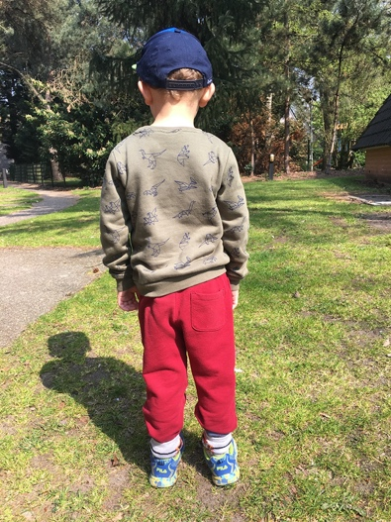
3. Gebruik een teken-afweerspray voor huid en kleding
Door het gebruik van een tekenspray wordt het risico op een tekenbeet verkleind, maar een tekenbeet is nog steeds mogelijk!
Uit studies blijken sprays met DEET, IR3535, picaridine of citroen-eucalyptus olie (citrodiol) het meest effectief. Lees altijd goed de gebruiksaanwijzing en let op of het ook geschikt is voor kinderen en dieren (en welke dieren!), voordat je het op hen gebruikt. Ook kleding die is voorbehandeld met permethrine, die te koop is bij outdoorwinkels, kan helpen.

4. Doe een tekencheck en houd een tekenverwijderaar gereed
Wanneer je buiten in de natuur bent, controleer dan je kleding en huid regelmatig op teken. Veeg teken die zich nog niet hebben vastgebeten direct weg en verwijder teken die zich in de huid hebben vastgebeten zo snel mogelijk en op de juiste manier. Daarom is het belangrijk dat je altijd een tekenverwijderaar bij de hand hebt in tuin of natuur!
Teken, en vooral jonge teken (nimfen), kunnen kleiner zijn dan een millimeter, let dus op kleine zwarte stipjes! Doe ook bij thuiskomst een tekencheck, controleer zorgvuldig het hele lichaam, kijk goed en voel voorzichtig met je handen over je huid, voel je een hele kleine oneffenheid kijk of het een teek is en verwijder haar dan in een rechte beweging op de juiste manier uit de huid. Let op: als je één teek vindt zitten er vaak meerdere!
Neem bij thuiskomst ook een douche om eventuele losse teken weg te spoelen. Een teek kan overal op het lichaam bijten, maar houdt vooral van warme en vochtige plekjes zoals achter de oren, in de nek, haarlijn, knieholtes, liezen, bilspleet, navel en oksels. Een verwijderde teek kan in plakband geplakt worden of in een dichtgeknoopt plastic zakje, en worden weggegooid.

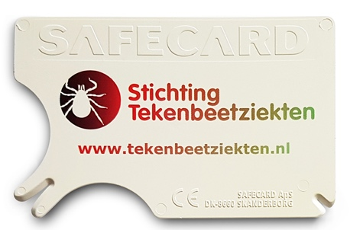 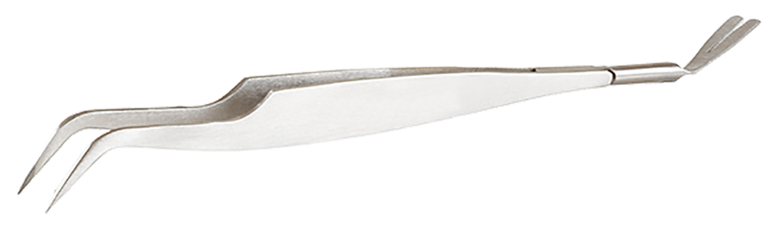
5. Controleer je kleding op teken
Controleer je kleding en let daarbij speciaal op ‘verstopplekken’ zoals zoomrandjes, kragen, riemen, vouwen, naden, schoenen, omgeslagen of opgerolde broekspijpen en mouwen. Teken verstoppen zich graag een paar dagen in kleding of schoenen. Als je bijvoorbeeld in oude kleding in de tuin hebt gewerkt, kun je een paar dagen later alsnog een teek oplopen bij het aantrekken van die kleren. Een plakkende kledingroller of kleefroller, kan bij het controleren van de kleding een handig hulpmiddel zijn. Teken kunnen de wasmachine (< 60 graden) vaak overleven, maar ze gaan meestal wel dood als je de kleding een half uur in de wasdroger doet, teken kunnen niet tegen droge lucht. Eventueel kan je de gedragen kleding tot aan de wasbeurt in een gesloten zak bewaren.
6. Houd je eventuele huisdieren teekvrij
Huisdieren nemen de teek vaak als ongenode gast mee naar binnen. Voor huisdieren zijn goede middelen verkrijgbaar via dierenspeciaalzaken of dierenartsen. Let op, tegen teken werken deze middelen minder lang dan tegen vlooien. Vlooiendruppels voorkomen dat de teek het huisdier bijt, maar ze houden de teek niet weg en zouden dus toch wel op de vacht kunnen zitten. Doe dus ook bij je huisdier een tekencheck! Let op: honden en paarden kunnen ook ziek worden door tekenbeten!

NIET VOOR PUBLICATIE

Gebruik toegestaan met bronvermelding Stichting Tekenbeetziekten.
Voor meer informatie over het voorkomen van tekenbeten zie https:// tekenbeetziekten.nl/de-teek-en-tekenbeetziekten/hoe-voorkom-je-een-tekenbeet/

Voor vragen of nadere informatie kun je terecht bij marketing@tekenbeetziekten.nl

Voor plaatjes zie onze website https://www.tekenbeetziekten.nl/voor-de-pers/.

Je kunt ook gratis onze complete brochure - met alle informatie - downloaden of bestellen op https://www.tekenbeetziekten.nl/webwinkel/voorlichting/brochure/

